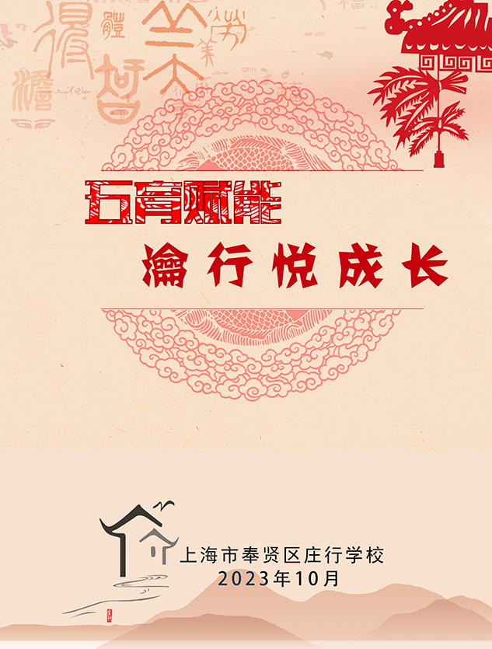

五育赋能，瀹行悦成长
——奉贤区庄行学校2023学年瀹智课程计划

“小桥流水人家，灯火阑珊庄行”，奉贤区庄行学校位于奉贤西陲，毗邻“冷江雨巷”庄行老街，学校原名瀹智两等学堂，创建于清光绪三十三年（公元1907年）是一所具有丰厚文化底蕴的近百年老校。瀹（yuè）：意为疏通；疏导，也泛指引导使畅通。“瀹智”是一个涵盖了多方面的过程，其深层含义在于通过持续的学习、实践和反思，不断提升智慧和才干，以更好地适应社会发展的需要。

为全面贯彻落实习近平新时代中国特色社会主义思想和党的二十大精神，贯彻落实党和国家的教育方针、全国教育大会以及上海市教育大会精神，落实立德树人根本任务，深入实施素质教育，深化教育教学改革，切实减轻中小学生过重的课业负担，促进中小学生身心健康发展，根据《中共中央国务院关于深化教育教学改革全面提高义务教育质量的意见》、《教育部关于加强中小学地方课程和校本课程建设与管理的意见》、《关于进一步减轻义务教育阶段学生的作业负担和校外培训负担的意见》、《上海市教育委员会关于印发上海市中小学2022学年度课程计划及其说明的通知》等文件精神，结合学校十四五发展规划，围绕“学生的成功、教师的提高，就是学校的发展”的办学理念，以新课程理念为指导，挖掘各类课程资源，彰显学校办学特色，促进学生全面发展的学校课程，特制定本课程计划。
一、背景分析
奉贤区庄行学校地处奉贤西部边陲，是一所具有丰厚文化底蕴的百年老校。2004年7月，在区教育资源优化整合中，将庄行中心小学和庄行中学合并为九年一贯制学校，更名为庄行学校。
庄行学校现有33个教学班，在籍学生人数1138人，其中外省市随迁子女951人。在职员工97人，高级职称7人，中级职称48人。在全校的共同努力下，学校先后获得全国生态文明教育特色学校、国家级乡村少年宫、上海市劳动教育特色学校、上海市中小学生中华优秀传统文化经典诵读特色学校、上海市安全文明校园、上海市节水型学校。学校愿景是让庄行学校成为学生向往、教师幸福、家长放心、社会满意的家门口的好学校。
学校所在庄行镇地域特色优势资源丰富，特别是传承三种文化方面，有花米庄行四季节庆民俗活动等传统文化资源，有庄行暴动烈士纪念碑等革命文化资源，有冷江雨巷古镇改造、郊野公园观光及现代农业等社会主义先进文化资源。学校依托上海市农科院庄行综合试验站，自建花米公社学农基地，开展自创式劳动教育课程，同时自主编写了《棉里藏箴》和《稻亦有道》两本学生劳动手册，并在2023年3月31进行区级劳动展示获得了区领导及专家的高度评价和肯定。袁本超老师以剪艺特色评选到区特长名师，他所组织的冷江雨巷剪艺工作坊多次应邀参加上海教博会、长三角地区基础教育课程教学改革咨询会等进行展示，利用艺术传承红色文化、新江南文化。学校坚持落实国家关于“保证学生每天锻炼一小时”的要求，认真落实“三课、两操、两活动”，积极发展特色体育项目，通过丰富多彩的体育活动弘扬体育精神，助推学生运动能力、身体素质、体育品德的形成和发展。2022学年在各类体育比赛中学生获区级及以上三等奖98人次、二等奖41人次、一等奖89人次，其中在区运动会的团队项目中，小学组在阳光伙伴、广播操比赛中分别获得区三等奖；初中组在阳光伙伴、广播操比赛中分别获得区一等奖的好成绩；初中男子田径比赛获区团体第一名；2022“曹燕华杨行杯”上海市中小学生乒乓球锦标赛初中男子团体第八名。学校中学英语组获得区优秀教研组称号，起到了引领示范作用，有利于提升教师专业发展。作为九年一贯制学校，学校九年级中考成绩也在稳步提高，在2022年中考中总分超乡镇平均，市重点、区重点、普通高中录取率均在20%；高中录取率60%。2023年九年级中考总分继续超乡镇学校平均，市重点、区重点、普通高中录取率均高于区平均。

二、课程目标
（一）课程理念
学校以“瀹智”为学校课程理念，“瀹”有疏通、疏导之意，也可以引申为渗透、引导、激发之意，“智”则表示智慧、智能，可引申为综合素质能力。瀹智核心理念是以学生为中心，通过各种教育方法和手段，充分发掘和培养学生的综合素质，促进学生德智体美劳的全面发展，提升其适应未来社会发展的能力。在新课标、新成长教育背景下，加强原有特色传统与现代教育理念的衔接，提出“五育赋能，瀹行悦成长”课程设计主题。
（二）课程目标
围绕“瀹智”的课程理念，“每个孩子都能行，人人多是小行家”的育人目标，在新课标指导下继续推进国家课程高品质实施，进一步开发和完善瀹智课程体系建设，加强三种文化的传承，以课堂教育、特色课程、主题式综合活动、德育实践、劳动实践、跨学科项目化学习等实践活动，使课程规范丰富、多元有效，提高课程品质和教学质量，使学生通过课程学习逐步形成的适应个人终身发展和社会发展需要的正确价值观、必备品格和关键能力，让每一个孩子在庄行学校的学习中“瀹行悦成长”。
（三）育人目标
学校育人目标：学校以“每个孩子都能行，人人多是小行家”为育人目标，我们将这一目标进一步表述为让学生成为“尚德行、博学行、健体行、贤美行、勤劳行”的“五行少年”。
具体阐释如下：
尚德行：具备强烈的家国情怀，能明辨是非，注重礼仪素质，勇于责任担当，并怀有崇高的理想抱负
博学行：掌握各学科基础知识，掌握听说读写算等基本方法。初步认识基本的自然和社会规律。善于自主学习，乐于合作探究，长于研究性学习。形成良好的观察力、记忆力、想象力、思维力、操作力、创新力
健体行：养成良好的生活习惯、运动习惯，具有强健的体魄，有自己感兴趣且擅长的体育运动。
贤美行：掌握美术和音乐的基本技能，形成正确的审美观点，初步具备感受美、欣赏美、发现美、创造美、表现美的能力。
勤劳行：学生形成正确的劳动观念，掌握一定的劳动技能。能自觉、认真参加学校校园清洁工作、家务劳动和学农基地劳动课程。
五行少年：品德优良、身心健康、知行合一、全面发展、学有特长的社会主义接班人。
- 教师发展目标
学校秉持着“善知躬行”的教风，为教师提供多样化针对性的培育方式，不断提升教师专业能力和综合素养，以适应教育改革和发展的需要。学校致力于培养一支具有敏锐的教育观察能力、灵活的教学应变能力、扎实的专业知识基础、丰富的教学实践经验、良好的教育科研素养的“五具备”教师队伍。

三、课程结构
（一）课程框架
在瀹智课程理念引领下，以国家课程为主体，以校本课程为补充，探索优化国家课程的校本化实施，建立瀹德、瀹学、瀹体、瀹劳、瀹艺等课程群，基础课与拓展课、探究课等共同构成五育融合的课程体系。
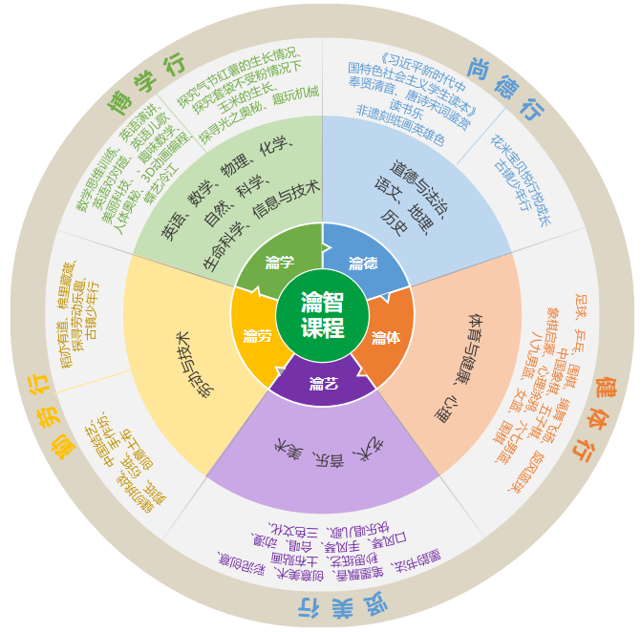

（二）课程设置
1、课程设置及课时安排
全面贯彻落实党和国家的教育方针，依据《上海市教育委员会关于印发上海市中小学2023学年度课程计划及其说明的通知》（沪教委基{2023}23号）文件精神，严格按要求开足开齐课程、保证课时。（课时安排及作息时间详见附件1、2）
2、拓展型课程设置
（1）红色文化德育课程：非遗刻纸画英雄系列课程，培养爱学校、爱家乡、爱祖国的情怀。
学校特色课程非遗刻纸画英雄课程架构表
年级 | 主题课程 | 分解活动 | 德育目标
一年级 | “英雄”绘本亲子阅读 | 和父母一起阅读经典红色文化绘本和学校绘本 | 初步接触“党”和“英雄“等词语，知道祖国和家乡
二年级 | “英雄”主题歌曲吟唱 | 独唱或者班级合唱红色歌曲 | 知道”党“和”英雄“等词语意义，培养热爱祖国、热爱家乡的情感
三年级 | “英雄”主题故事演讲 | 能讲述唐一新等烈士故事，充当红色小导游 | 了解英雄人物事迹，激励树立远大人生志向。
四年级 | “英雄”主题绘画 | 用画笔赞美英雄人物 | 崇尚英雄人物，形成是非观念
五年级 | “英雄”主题剪纸 | 以剪纸艺术形式塑造英雄形象 | 爱党爱国，形成民族自豪感、自尊心
六年级 | ”英雄“主题绘本创作 | 通过项目化学习，创作各个时代“英雄”主题绘本 | 了解党领导人民艰苦奋斗的过程
七年级 | “英雄”主题土布贴画 | 以土布贴画形式表现英雄故事 | 深入了解党史，热爱家乡
八年级 | “英雄”主题故事展演 | 编排节目，以话剧、戏曲、舞蹈等形式演绎英雄故事 | 感受英雄的高尚品质，培养核心价值观
九年级 | “英雄”主题文学创作 | 用诗歌、散文等体裁，创作“英雄”主题文学作品 | 缅怀历史、畅想未来、立报国志

- 社会实践类限定性课程：军政训练与国防教育活动、农村劳动实践、社会志愿服务等课程。
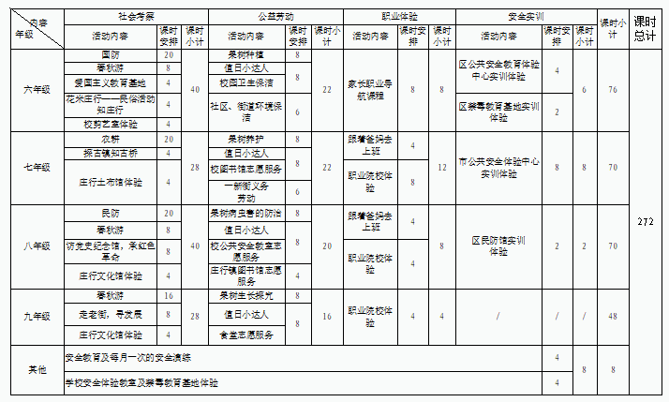
庄行学校六至九年级学生社会实践一览表
（3）学科兴趣类自主拓展课程：自主拓展兴趣活动课程。学校通过聘请专家、与专业机构合作，学校教师自主开发课程等形式，精心设置课程内容，立足普及，以培养学生多方面兴趣为主，让每个学生都有参与课程学习的机会，并能在课程学习中体现自我，学有所得，学有所长。

小学“快乐星期五”课程一览表
课程模块 | 课程名称 | 活动时间 | 地点
瀹德 | 经典诵读 | 周五下午第1、2节 | 二（4）
瀹德 | 童谣传唱 | 周五下午第1、2节 | 唱游室
瀹德 | 唐诗宋词鉴赏 | 周五下午第1、2节 | 图书馆
瀹德 | 读书乐 | 周五下午第1、2节 | 图书馆
瀹学 | 英语对对碰 | 周五下午第1、2节 | 一（1）
瀹学 | 趣味数学 | 周五下午第1、2节 | 五（3）
瀹学 | 数学乐园 | 周五下午第1、2节 | 二（3）
瀹学 | 英语儿歌 | 周五下午第1、2节 | 三（1）
瀹学 | 美丽科技 | 周五下午第1、2节 | 劳技室
瀹体 | 五子棋 | 周五下午第1、2节 | 三（4）
瀹体 | 围棋 | 周五下午第1、2节 | 三（2）
瀹体 | 绳舞飞扬 | 周五下午第1、2节 | 操场
瀹体 | 旋风篮球 | 周五下午第1、2节 | 五（1）
瀹体 | 心理涂鸦 | 周五下午第1、2节 | 四（2）
瀹体 | 彩泥创意 | 周五下午第1、2节 | 二（1）
瀹艺 | 妙思纸艺 | 周五下午第1、2节 | 二（2）
瀹艺 | 口风琴 | 周五下午第1、2节 | 音乐室
瀹艺 | 创意美术 | 周五下午第1、2节 | 一（2）
瀹艺 | 笔墨飘香 | 周五下午第1、2节 | 书法室
瀹艺 | 快乐唱儿歌 | 周五下午第1、2节 | 美术室
瀹艺 | 剪纸 | 周五下午第1、2节 | 剪纸室
瀹劳 | 衍纸 | 周五下午第1、2节 | 五（2）
瀹劳 | 缝纫挑战 | 周五下午第1、2节 | 录播室
瀹劳 | 创意土布 | 周五下午第1、2节 | 四（1）

中小学课后服务兴趣拓展课程
课程模块 | 学段 | 课程名称 | 活动时间 | 地点
瀹德 | 小学 | 奉贤清音 | 周五15：40-17：00 | 唱游室
瀹德 | 中学 | ★剪动贤城 | 周四16:25-17:05 | 剪艺室
瀹学 | 小学 | 编程 | 周二15:45-17:05 | 电脑房
瀹学 | 小学 | 小记者 | 周一14:40-16:30 | 会议室
瀹学 | 中学 | 人体奥秘 | 周四16:25-17:05 | 生科实验室
瀹学 | 中学 | ▲英语演讲 | 周二16:25-17:05 | 录播室
瀹学 | 中学 | 3D动画编程 | 周一14:30-16:30 | 电脑房
瀹学 | 中学 | 科学探究 | 周五16:25-17:05 | 科学实验室
瀹体 | 小学 | 足球 | 周二15：45-17：15 | 操场
瀹体 | 小学 | ★乒乓 | 周二、周四15：45-17：05 | 乒乓室
瀹体 | 小学 | ★模拟飞行 | 周三15：45-16：30 | 电脑房
瀹体 | 小学 | 篮球 | 周四15:45-16:30 | 篮球场
瀹体 | 小学 | 象棋启蒙 | 周四15:45-16:30 | 书法室
瀹体 | 中学 | ★模拟飞行 | 周一14:30-16:30 | 飞行教室
瀹体 | 中学 | ▲六七男篮 | 周二、四16:25-17:05 | 篮球场
瀹体 | 中学 | ▲八九男篮 | 周二、四16:25-17:05 | 篮球场
瀹体 | 中学 | 女篮 | 周三、五16:25-17:05 | 篮球场
瀹体 | 中学 | 中国象棋 | 周四16:25-17:05 | 书法室
瀹艺 | 小学 | ★手风琴 | 周二、四15:45-16:30 | 音乐室
瀹艺 | 小学 | 书法 | 周三15：45-16：30 | 书法室
瀹艺 | 小学 | 合唱 | 周一14:40-16:30 | 唱游室
瀹艺 | 小学 | 动漫 | 周三15：45-16：30 | 美术室
瀹艺 | 中学 | ★蝶艺冷江 | 周一14:30-16:30 | 科创室
瀹艺 | 中学 | 创意贴画 | 周二16:25-17:05 | 剪艺室
瀹艺 | 中学 | 墨韵书法 | 周五16:25-17:05 | 书法室
瀹劳 | 小学 | 缝纫挑战 | 周一14:40-15:15 | 劳技室
瀹劳 | 中学 | 中国结艺 | 周四16:25-17:05 | 劳技室
瀹劳 | 中学 | ▲手作坊 | 周三16:25-17:05 | 剪艺室
注：打★为区级特色项目；打▲为校本特色项目。
3、探究型课程设置
探究型课程主要实行课内主题探究及课外自主探究相结合的方式进行。在规定的探究教材、探究学习包为基础上，学校结合学校资源和学情自主开发的拓展内容、如学科类探究课程、小学低年级主题式综合活动课程、古镇少年行综合活动课程、稻亦有道、棉里藏箴探究型劳动课程等。学校图书馆、电脑房、实验室等在规定时间内向学生开放，以便学生开展探究活动。
花米宝贝 悦“行”悦成长庄行学校低年级主题式综合活动课程框架
领域 | 目标 | 一（上） | 一（下） | 二（上） | 二（下）
我与自己 | 认识自己 | 花米宝贝趣上学  （我的课程表）  （整理小书包）  （自理达人赛）  （做时间小主人）（花花米粒会做操） | 花米宝贝享健康  （门牙去哪儿了）  （牙齿保护战）  （牙齿用处大）  （我是小牙医）  （我的换牙趣事） | 花米宝贝秀自我  （拜拜坏情绪）  （成长的足迹）  （秀出我自己）  （对话未来的我）  （争做运动达人） | 花米宝贝谈自护  （危险我知道）  （校园啄木鸟）  （安全出行好）  （消防大本营）  （急中巧生智）
我与自己 | 管理自己
我与自己 | 表达自己
我与社会 | 遵守规则 | 开心校园  （校园大不同）  （花花米粒学礼仪）  （牵手大朋友）  （拥抱小伙伴）  （班级我当家） | 和睦家庭  （贴心小助理）  （慧心设计师）  （倾心小当家）  （暖心知传统）  （齐心赞我家） | 和谐社区  （小区美如画）  （邻居赛金宝）  （公益我先行）  （社区生活地图）  （畅想未来社区） | 悠悠古镇  （米粒带你游古镇）  （米粒古镇探秘）  （花花带你寻美食）  （花花做美食）  （四季节庆）
我与社会 | 乐于交往
我与社会 | 懂得关爱
我与自然 | 喜欢提问 | 快乐丰收季  （走进品米节）  （米粒成长史）  （米粒大变身）  （棉花白了）  （花米集市开张了） | 探寻花花  （寻花之旅）  （花之印象）  （护花小使者）  （解密花花） | 探秘动物  （动物博物馆）  （我身边的  动物）  （小小观察员）  （动物的迁徙）  （保护狗獾朋友） | 探知环保  （保护水资源）  （节电小能手）  （我会垃圾分类）  （巧手在行动）  （非常气象站）
我与自然 | 敢于尝试
我与自然 | 亲近自然

庄行学校劳动课程安排
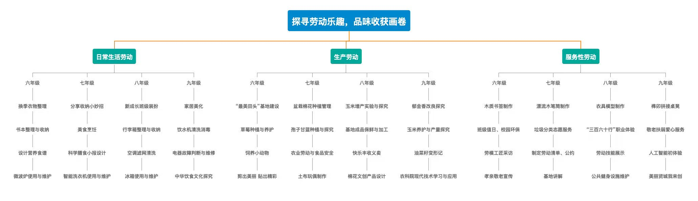
自创劳动手册目录一览
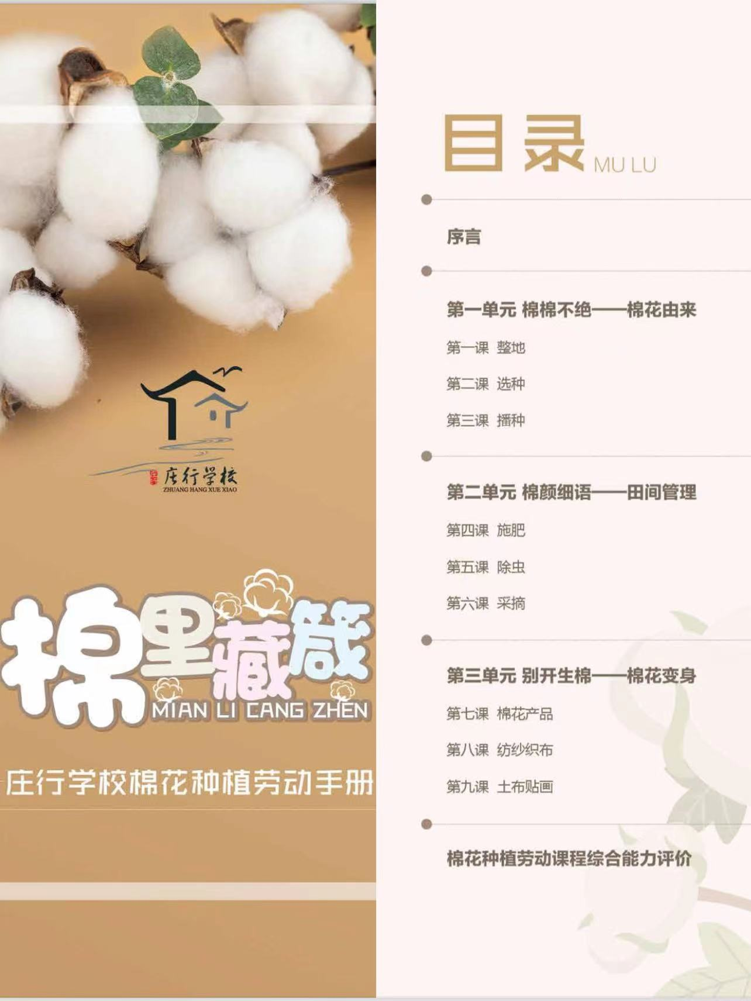
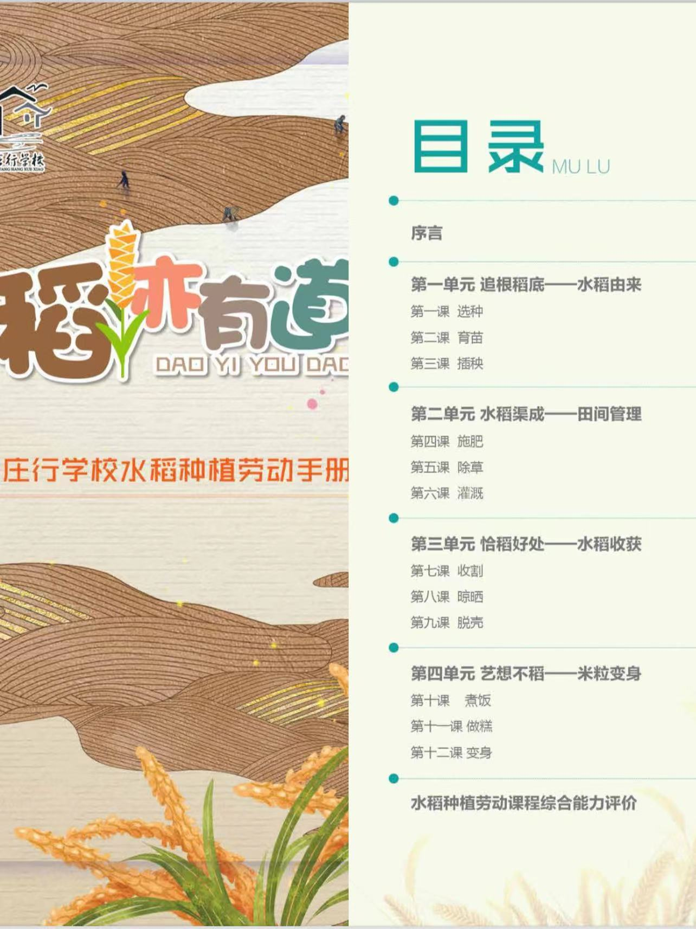

四、课程实施
根据国家、地方、学校三级课程管理的要求，首先保证国家课程和市、区规定的地方课程的开设。学校按照规定的课程和课时，制定课程计划和课程表，从实际出发安排好本校的校本课程，并严格按照课程计划和学校课程表开展教育教学，做到开齐课程科目，开足课时，不随意增减课时，不用课余时间安排学生集体补课。确保每天一小时的体育活动，确保每周两课时的拓展课、探究课。
（一）基础型课程校本化实施
1．课程实施原则
全面性原则：严格落实国家课程方案要求，开齐开足国家课程，特别是信息科技、体育与健康、艺术、劳动、综合实践活动等课程，不随意增减，占用课时。
自主性原则：充分利用学校特色教育资源，结合办学特色和环境条件，制定学校课程实施方案，有效实施国家课程，规范开设地方课程，合理开发校本课程。根据国家提供的课程科目和课时的比例，结合学校的实际情况，统筹安排课程计划，形成具有学校特色的课程。
综合性原则：加强综合课程建设，通过各种主题化、项目式学习等综合性教学活动，促进学生对于知识体系间内在逻辑结构的认知和掌握，提高运用知识解决问题的能力。
2.校本化实施策略
（1）践行新课标理念，扎实开展学校“三型”课堂的实践研究
语文学科通过分析借鉴其他版本教材的设计意图与现行教材进行有效整合；数学学科与“学案教学”课题进行整合研究；英语学科在基础型课程中渗透演讲等形式。理化学科利用学科实验室培养学生思维能力和实践能力。各学科结合学校特色课程、支点计划、跨学科开展探究学习活动。
（2）以中考改革为契机，促学生新成长
2021年起，本市高中阶段学校招生以语文、数学、外语、道德与法治(思想品德)、历史、体育与健身6门科目初中学业水平考试成绩和综合测试成绩计分，总分750分，作为录取的基本依据。
教研组加强研究，制定学科四年教学计划，制定分年级教学目标，确保对标新中考要求。基于学科课程标准、学科核心素养、教与学评价的实践研究，以单元教学设计为抓手，编制庄行学校学生学科学习手册和校本作业、练习系统。创新“体、艺、劳”等课程的内容设置，结合学校原有特色，实施基于发展学生特长的专项化教学，适应新中考的要求，促进学生的新成长。
- 领导蹲点，精准把脉
学校设置领导蹲点制度，安排行政领导分别深入各年级、各教研组。了解教学情况，这包括但不限于参加年级会议、教研组活动、查看学生表现、了解教师教学进度和方法等。在蹲点过程中，领导需要将发现的问题和获得的反馈及时总结和记录下来，并在合适的场合进行反馈。
（二）拓展型课程个性化实施
1.课程实施原则
兴趣性原则：课程设计和实施应关注学生的兴趣和需求，并以此为出发点，尽可能地满足他们的兴趣和爱好，更好地激发他们的学习动力。
多样性原则：课程内容具有多样性，学生根据自己的实际情况和发展的需要可以有更多的选择，以适应不同发展水平和不同个性发展需要。
开放性原则：强调学习与生活及社会发展的联系，加强知识系统的开放性、知识形成过程的开放性、知识来源的开放性。
2、具体做法
围绕我校“让每位学生都能行”的理念，从学生的兴趣与需求出发，结合教师的特长与专业化发展的追求及学校地域特色，力求课程与学生需求之间的适切性，满足学生和教师多样化发展的要求；为学生提供自主选择课程进行学习的可能，帮助学生改善学习方式，逐步培养学生自主学习的意识与能力；强调教师全员参与课程建设，培养教师参与课程建设的意识与能力，不断积蓄学校课程建设的内力，促进学校的内涵发展。
（1）拓展型课程实施时间
红色文化德育课程：班团队课、晨会、午会课、升旗仪式、寒暑假
社会实践类限定性课程：班团队课、实践课、寒暑假、课后看护
学科类自主拓展课程：学科拓展课、寒暑假、课后看护
（2）拓展型课程实施流程
①申报：学期开学前，教师进行申报工作，申报内容包括：课程名称、适合年级、课程教材、课程目标、课程内容、相关资料、预期成果等。
②审核：由学校课程开发领导小组进行审核，并在开学将审核通过的课程菜单下发给学生，由学生自主选择，课程实行走班制。
③实施：内容包括教学资料搜集与选编、活动过程的记录、活动资料的积累、活动成果的展现等。
④考核：学校教导处通过日常巡视、定期检查备课、定期推门听课、访谈等多种形式进考核。
（3）拓展型课程实施要求
①教师在设计、实施拓展型课程科目时，必须做到每一科目都有清晰的课程目标表述，细致的实施要求，科学的内容设计和合理的课程计划。
②教师实施拓展型课程科目时，要有授课计划与教案，要有自编教材或讲义较为详尽的文本，授课材料须经学校课程建设领导小组审定后实施。
③教师严格点名制度，保证日常教学秩序的严肃性。
④教师要在课堂教学中把握拓展型课程的教学策略，利用多样化的教学手段吸引学生，不仅注重拓展知识，更注重让学生在思想、能力、情感态度价值观上有切实提高。
（三）探究型课程活动化实施
1.课程实施原则
（1）生活化原则：立足本校探究型课程的开发与实施，在专家教师和本校教师的的引导下，让学生从自身的校园生活、家庭环境、社会生活发展中选择探究的专题，让学生学会关注社会、学校、家庭的变化，激发自我实践的愿望，培养其强烈的社会责任感和历史使命感，培养其健全的人格。
（2）时代性原则：课程内容的编制主动适应社会的需要；根据现代科学及学科发展的新变化，不断对教学内容进行调整，并不断加强信息技术与课程的整合。
（3）综合性原则：加强课程学科知识的再组合，重视学科内知识的相互渗透和不同学科知识的相互渗透；重视科学性和人文性的整合；重视民族性和国际性的整合；注重科学原理的认识和掌握；注重态度、方法、精神的综合培养。
2、具体做法：
（1）探究型课程实施时间
基础性探究课：规定课时
校本自主性探究课：社团课、课后看护、寒暑假
（2）探究型课程实施要求
①组成由教导处、年级组及课题指导教师组成的备课组，制定阶段教学计划，实施课题研究。
②学生课题研究注重过程，学生活动及师生交流活动须留下详尽记录，以备评价之用。
五、课程评价
课程评价是学校课程规划的有机组成部分，它对学校课程发展起着重要的导向和质量监控作用，是达成有效教学的关键环节。
（一）学生学习评价
1、激励式评价
在课堂教学过程中，教师采用正面激励的语言或物质奖励，如称赞、鼓励、五角星、大拇指、学校吉祥物“花花米粒”贴纸等，来表彰和肯定不同层次学生的表现，使他们从心理上建立起自信心和成功感。通过奖励的积攒，学生可以在学校“花米”超市进行奖品的兑换。这些举措可以激发学生的内在学习动力，引发他们的学习兴趣，并促使他们积极主动地参与各项学习活动。这种正面的反馈和激励不仅有助于学生树立自信，还有助于提高他们的学习效果和整体素质。
2、阶段性评价
加强过程性评价和表现性评价，注重积累学生课堂表现、表现性任务完成情况、运用阶段评价表采用“自评、互评、师评”的方式，客观、有针对性地评价，全面反映学生的学习态度、学习成果等课程学习情况，让学生在评价中获得成就感，培养自信心，进一步促进学生的发展。
3、针对性评价
各学科根据学科特点及学生实际情况，对评价的内容进行、标准进行微调。如语文学科的评价内容可以包括“基础”、“阅读”、“表达”、“口语交际”四个方面；数学学科的评价内容包括“计算”、“概念”、“应用”、“提高”四个方面价等，通过评价让学生清楚地了解自己的优势与不足，充分发挥评价的诊断功能。
4、校本化评价
我校的学生培养目标是：“尚德行、博学行、健体行、贤美行、勤劳行”的“五行少年”。针对这个培养目标，我们开展与之相对应的评价，每月每班评选出“博学行少年”、“尚德行少年”、“健体行少年”、“贤美行少年”和“勤劳行少年”，并在升旗仪式时进行表彰和颁奖。
- 教师教学评价
教学评价是教师工作评价的关键环节，也是学校评价体系的核心。通过实施科学有效的教学评价，可以客观地评估教师的教学态度、教学质量、工作能力和专业水平，同时激励教师有目标、有针对性地不断学习、改进、提高。这也有助于使学校的管理工作更加系统化，决策更加科学化。
1、教学常规评价
我们制定了精细的课程计划和学校工作计划，详细规定了教师备课的准备、授课的方式、作业的布置与批改、课外辅导以及学生评价等方面。学校教导处每月组织各教研组对教师进行月考核，考核标准中有教师执行教学常规考核的内容。
2、课堂教学评价
学校大力推进课堂行动研究，重新修订了课堂教学评价表，采取多种听课方式，例如推门听课、专题讨论课、优质课评选和示范课等，以深入了解教师教学状况，提供特定指导，充分挖掘教师教学优势，并持续提升教师个人及整体教学水平。

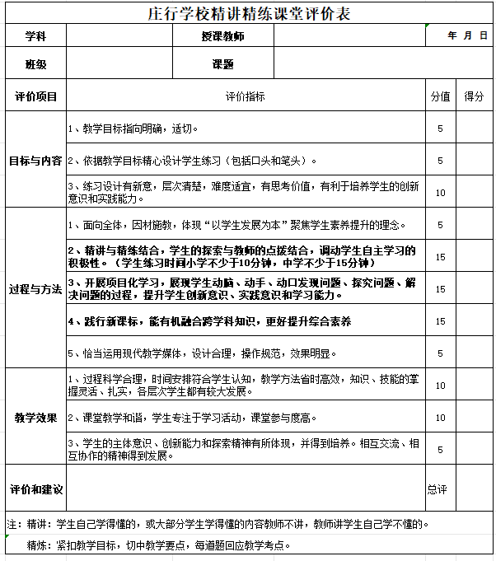

3、实行教学综合督查制度。
学校设立了巡课制度，以确保课程计划的准确执行，并对教师的工作状态和学生的学习情况进行随机而深入的了解和分析。我们将持续提出有效措施，改进教学方法，以提高教学质量。

（三）学校课程评价
课程评价是课程改革中不可或缺的一环，它对学校课程的顺利实施产生深远影响。通过课程评价，可以推动课程计划的合理设计和持续完善，及时发现并解决存在的问题。此外，课程评价还能为课程决策提供有力的支持和依据，引导课程管理者做出最恰当的决策。同时，课程评价还能检验课程实施的效果，促进课程实施过程的规范化与有序化。
基础型课程主要以教学五环节评价和教学质量为依据进行评估。拓展型课程和探究型课程则需要学校教导处对科目设计方案、课程的教学实施、课程的效果进行综合评价。这种评价不仅关注学生的学业成绩，还重视学生的综合素质和创新能力的发展。在实践中，学校也不断完善课程的设置，根据学生的需求和社会发展的需要，不断调整和优化课程内容和教学方式。这样能够确保学校的课程更加符合学生的发展需要和社会的发展需求，为学生未来的发展打下更加坚实的基础。
六、课程保障
（一）组织保障
1.校长室：负责校本课程的规划。经常广泛地听取各种意见，每年调整充实一次本方案。确定课程教师工作量计算标准。
2.教导处：负责本方案的落实和实施以及日常教学管理与评价。
3.学校领导要经常深入校本课程课堂，指导听课、评课工作，和实施教师一起研究教学，保证该课程的顺利实施。
4. 教导处做好课程校本化实施的经验推广和应用。

（二）制度保障
1.奖励制度：根据教师课程开发的态度、能力以及实施效果对教师进行团体奖励或个人奖励。校本课程承担的工作量与必修课程一样，计入教师工作量，工作实绩载入业务档案，作为考评、晋级、评优的依据
2.教研制度：每二周安排固定的时间进行分学科的教研活动，研讨学校课程的实施情况，针对课程实施中存在的问题提出解决方案。
3.质量监测制度：教导处根据教学流程管理的要求对课程实施情况进行定期检查，提出意见或建议，确保学校课程的有效实施。
（三）队伍保障
1.聘请市区教育教育专家来校讲座，更新教师教育观念，树立教师的课程开发意识，挖掘教师的课程开发潜能。
2.发挥学校全体教职员工在课程实施过程中的作用，鼓励每一位教职员工参与校本课程的开发与建设。
3.本校的区、校骨干教师组成课程开发小组，定期举行“教学沙龙”活动，开展各种教育学术研讨，互相学习，交流经验，促进提高。
（四）资源利用
1.学校保证课程开展必需的经费、设施等物质条件。
2.积极开发校外第三方资源，利用庄行丰富的校外资源，充分挖掘和开发校外教育基地，与社会实践相结合开发设计相关课程，尤其是关于民族精神教育、爱国主义教育、生态环境教育及生命教育劳动教育的资源，为学生发展提供空间、丰富内容。
3.实行经费倾斜政策，优先用于课程开发，设备添置，印刷、或出版已开发成熟的校本课程教学最新资料；每学期学校选购教育书籍赠阅给教师，每学年安排专项资金组织教师自主选购课程类书籍。
4.利用区教研室资源，聘请区内外教学专家来校指导和讲座，帮助教师更新和提升课程观、教学观和质量观，更好地提升课程实施能力。
5.充分激发家长参与学校课程开展的积极性，开发家长的资源。
面对新的教育形势，学校教育必须注入新的活力、新的理念和新的方法，在新成长教育理念指导下，将不断完善和改进我校的课程实施计划，完善评价机制，使庄行学校成为学生喜欢、家长满意、社会认可的家门口的好学校。

上海市奉贤区庄行学校
2023年8月

附件1：课时安排表
（1）庄行学校小学2023学年课时安排
年级  周课时  课程、科目 |  | 一 | 二 | 三 | 四 | 五 | 说明
基  础  型  课  程 | 语 文 | 9 | 9 | 6 | 6 | 6 | （1）小学低年级、高年级《习近平新时代中国特色社会主义思想学生读本》分别安排在三年级上学期、五年级上学期，作为必修内容，利用道德与法治课、班团队课、校本课程等统筹安排课时，平均每周1课时。  （2）一年级入学初设置4周左右的学习适应期。一年级加强小幼衔接教育。  （3）语文课程每周安排1课时用于写字教学。  （4）虹口区和杨浦区小学以及其他各区部分试验小学继续进行科学与技术课程的试验，替代自然与劳动技术课程。科学与技术课程一至五年级的周课时分别为2，2，2，3，3。  （5）依托劳动技术课程，可与社区服务、社会实践等整合实施，落实劳动教育要求。
基  础  型  课  程 | 数 学 | 3 | 4 | 4 | 5 | 5
基  础  型  课  程 | 外 语 | 2 | 2 | 4 | 5 | 5
基  础  型  课  程 | 自 然 | 2 | 2 | 2 | 2 | 2
基  础  型  课  程 | 道德与法治 | 2 | 2 | 2 | 3 | 3
基  础  型  课  程 | 唱游/音乐 | 2/ | 2/ | /2 | /2 | /2
基  础  型  课  程 | 美 术 | 2 | 2 | 2 | 1 | 1
基  础  型  课  程 | 体育与健身 | 5 | 5 | 5 | 5 | 5
基  础  型  课  程 | 信息科技 |  |  | 2
基  础  型  课  程 | 劳动技术 |  |  |  | 1 | 1
基  础  型  课  程 | 周课时数 | 27 | 28 | 29 | 30 | 30
拓  展  型  课  程 | 兴趣活动  （含体育活动） | 4 | 3 | 3 | 2 | 2 | 鼓励开设短周期兴趣活动，供学生选择；部分兴趣活动可与学生体育活动相结合。至少安排一个年级每2周开设1课时生命教育心理健康活动课。 | 拓展型和探究型课程的部分内容采用“快乐活动日”的形式进行设计和实施。学校每周安排1个半天（按4课时计）实施“快乐活动日”，每学年安排30次，课时总量为120课时。可全校统一安排，也可分年段、分年级、分主题设计安排。鼓励学校实施主题式综合活动课程，可整合实施相关课时。
拓  展  型  课  程 | 班团队活动 | 1 | 1 | 1 | 1 | 1
拓  展  型  课  程 | 社区服务  社会实践 | 每学年1至2周 |  | 每学年2周 |  |  | 学生必修，可单独设置，也可整合实施，落实综合实践活动要求。课时可分散安排，也可集中使用。
探究型课程 |  | 1 | 1 | 1 | 1 | 1 | 学生必修，可单独设置，也可整合实施，落实综合实践活动要求。课时可分散安排，也可集中使用。
晨会或午会 |  | 每天15-20分钟
广播操、眼保健操 |  | 每天约35分钟
周课时总量 |  | 33 | 33 | 34 | 34 | 34 | 每课时按35分钟计。
（2）庄行学校初中2023学年度课时安排
年级  周课时  课程、科目 |  | 六 | 七 | 八 | 九 | 说明
基  础  型  课  程 | 语 文 | 5 | 5 | 5 | 5 | （1）初中《习近平新时代中国特色社会主义思想学生读本》安排在八年级上学期，作为必修内容，利用道德与法治课、班团队课、校本课程等统筹安排课时，平均每周1课时。  （2）生命科学课程在八、九两个年级开设，可统筹安排课时，在保证总课时数为102课时的前提下，可适当调整相应学期的课时安排。  （3）在保证劳动技术课程总课时数为170课时的前提下，可调整六至九年级的劳动技术课程设置，可与社区服务、社会实践等整合实施，落实劳动教育要求。  （4）在保证信息科技课程总课时数为68课时的前提下，可调整六、七年级的信息科技课程设置。  （5）在调整部分学科的课程设置时，基础型课程的周课时数要控制在28课时以内，以保证拓展型课程和探究型课程的开设。
基  础  型  课  程 | 数 学 | 4 | 4 | 4 | 5
基  础  型  课  程 | 外 语 | 4 | 4 | 4 | 4
基  础  型  课  程 | 道德与法治 | 1 | 1 | 2 | 2
基  础  型  课  程 | 科 学 | 2 | 3
基  础  型  课  程 | 物 理 |  |  | 2 | 2
基  础  型  课  程 | 化 学 |  |  |  | 2
基  础  型  课  程 | 生命科学 |  |  | 2 | 1
基  础  型  课  程 | 地 理 | 2 | 2
基  础  型  课  程 | 历 史 |  | 2 | 2 | 2
基  础  型  课  程 | 音 乐 | 1 | 1
基  础  型  课  程 | 美 术 | 1 | 1
基  础  型  课  程 | 艺 术 |  |  | 2 | 2
基  础  型  课  程 | 体育与健身 | 3 | 3 | 3 | 3
基  础  型  课  程 | 劳动技术 | 2 | 1 | 2
基  础  型  课  程 | 信息科技 | 2
基  础  型  课  程 | 周课时数 | 27 | 27 | 28 | 28
拓  展  型  课  程 | 学科类、活动类  （含体育活动） | 4 | 4 | 3 | 3 | 六至八年级每周安排1课时用于写字教学。各年级学科类、活动类科目每周至多不超过1课时，鼓励开设短周期的学科类、活动类科目，供学生选择。部分活动类科目可与学生体育活动相结合。学校可根据实际情况，统筹分配学科类、活动类拓展型课程以及探究型课程的课时。至少安排一个年级每2周开设1课时生命教育心理健康活动课。
拓  展  型  课  程 | 班团队活动 | 1 | 1 | 1 | 1
拓  展  型  课  程 | 社区服务  社会实践 | 每学年2周 |  |  |  | 学生必修，可单独设置，也可整合实施，落实综合实践活动要求。课时可集中安排，也可分散安排。
探究型课程 |  | 2 | 2 | 2 | 2 | 学生必修，可单独设置，也可整合实施，落实综合实践活动要求。课时可集中安排，也可分散安排。
晨会或午会 |  | 每天15-20分钟
广播操、眼保健操 |  | 每天约40分钟
周课时总量 |  | 34 | 34 | 34 | 34 | 每课时按40分钟计。
说明：
1.《习近平新时代中国特色社会主义思想学生读本》进课程，在3、5、年级通过道德与法治课每周1课时、8年级单周利用道德与法治课，双周利用班会课保证每周1课时开展学习活动。
2.小学主题式综合实践活动课程安排在周二的课后服务时间段、周五探究课、及一节探究课，主要面向1、2年级学生，同时兼顾3-5年级。
3.跨学科学习主要安排在九年级生物课时间、探究课时间段。
4.劳动教育主要安排在午会课、班会课时间，参与学农基地管理。
5.根据儿童身心发展规律，一年级入学初4周，结合拓展型课程和探究型课程的课时，安排16－20课时的学习准备期综合活动。放慢学习进度，着重关注学生学习兴趣、学习习惯和行为习惯的养成，促进师生情感交流。
6f.严格贯彻落实教育部关于“保证学生每天锻炼一小时”的要求，认真落实 “三课、两操、两活动”。每周一举行升旗仪式和主题教育活动，周二至周五每天安排两次约30分钟大课间体育活动，保证学生每天1小时左右的锻炼时间。
7.学校开设《冷江蝶艺》、《模拟飞行》、《乒乓》、《剪动贤城》、《手风琴》区级特色课程，及其他艺术素养类、科学素养类、体育健身类、人文生活类等拓展型课程，每年第一学期举行学科节、科技节、体育节，第二学期举行读书节、艺术节，通过校园节日和主题实践活动，丰富学校课程活动。
附件2：作息时间
2022学年第二学期作息时间表（小学部）

7：30 教师上班
8：20 —— 8:40 广播操
8：40 —— 9：15 第一节
9：25 —— 10：05 第二节（眼保健操）
10：15 —— 10：50 第三节
11：00 —— 11：35 第四节
11：35 午餐

12：10 ---- 12：40 午休
12：40 —— 12：55 午会课（专题教育）
13：05 —— 13：45 第五节（眼保健操）
13：55 —— 14：30 第六节
14：40 —— 15：15 第七节
15：15 —— 15：45 大课间活动
15：45 —— 16：20 课后看护1
16：30 教师下班
16：30 ---- 17:05 课后看护2
17:15 ---- 18:00 课后看护3

2022学年第二学期作息时间表（中学部）

7：30 教职工上班
7：55 —— 8：05 晨检
上 8：05 —— 8：45 第一节
8：45 —— 9：05 课间操
午 9：10 —— 9：55 第二节（包括眼保健操）
10：05 —— 10：45 第三节
10：55 —— 11：35 第四节

中 11：35 午餐
午 12：00—— 12：25 午休
12：25—— 12：40 午会
下 12：45 —— 13：25 第五节
13：35 —— 14：20 第六节（眼保健操）
14：20 —— 14：50 大课间操
午 14：55 —— 15：35 第七节
15：45 —— 16：25 课后服务1
16：25 —— 学生放学
16：30 —— 教职工下班
16：25 —— 17：05 课后服务2
17：05 —— 18：00 课后服务3

